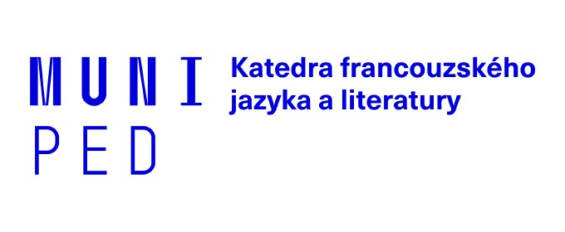
INVITATION

Le Département de Langue et Littérature Françaises de la Faculté de Pédagogie a l’honneur de vous inviter aux séminaires du domaine de la didactique, enseignés dans le cadre du projet IRP (enseignement d’un spécialiste étranger), intitulés

La culture dans l'enseignement
des langues étrangères
(code : FJ0006)

enseignés par
Mgr. François Schmitt, Ph.D.
de l’Université Matej Bel, Banská Bystrica (SK)

Titres des cours respectifs :

Cours 1 : mercredi 27 novembre, 10 :00-11 :50 (salle 65) – 100 minutes:
Les principales notions mobilisées en didactique des cultures

Cours 2 : mercredi 27 novembre, 16 :00-18 :50 (salle 56) – 150 minutes:
Les principaux outils de recherche en études interculturelles

Cours 3 : jeudi 28 novembre, 8 :00-9 :50 (salle 56) – 100 minutes:
Représentations sociales de l’enseignement / apprentissage du FLE

Cours 4 : jeudi 28 novembre, 12 :00-15 :50 (salle 55) – 150 minutes:
La dimension culturelle de l’enseignement du FLE à travers les méthodologies et dans les manuels

Cours 5 : vendredi 29 novembre, 9 :00-11 :50 (salle 54) – 100 minutes:
Mettre en place des activités interculturelles en classe de FLE

Tous les cours ont lieu au bâtiment de la Faculté de Pédagogie de rue Poříčí 9.

